EDUKASI MASYARAKAT UNTUK MENINGKATKAN KEMAMPUAN RESILIENSI DALAM MENGHADAPI ANCAMAN COVID 19
Ruwanda Tamarin¹, Riski Andrian Jasmi²
^{1,2} Fakultas Dakwah, Universitas Islam Negeri Sultan Maulana Hasanuddin Banten

ruwandatamarin@gmail.com

ABSTRACT

Corona virus disease in 2019 or what is known as the covid 19 virus that has hit all countries including Indonesia. It has an effect on all aspects of life, such as on health, education, and economic aspects. Individuals are required to be able to adapt well in dealing with new situations and of course very different from their previous lives. With changes in life circumstances, it is difficult for people to live their lives as they usually do in general. This is because people have difficulty adjusting to the situation and conditions during the pandemic. This issue is interesting to study in community service activities. This activity aims to provide guidance to the community so they can adapt adjust to new life changes, namely during the pandemic. Through the development of service activities, hope the community can adapt to epidemic situations, master various information management capabilities, and improve awareness and understanding of importance of complying with laws, regulations to keep body save. In the field of community resilience education, it is a very important part, namely supporting system learning facilities and infrastructure which is currently done with an online learning. Then in the economic aspect, community expectations to be able to manage various creativity as well as innovate in maintaining survival, so that the community can be resilient in facing the threat of the corona. With the identification stage, planning stage and implementation stage. The results of the service activities carried out showed that ability of the community to be self-resilience in the face of the threat of covid.

ABSTRAK

Covid 19 atau yang biasa disebut virus corona. Di tahun 2019 telah melanda semua negara, diantaranya Indonesia. Berdampak pada semua aspek kehidupan, seperti kesehatan, pendidikan, dan ekonomi. Individu dituntut harus mampu beradaptasi dengan sangat baik di situasi baru yang pasti sangat berbeda dari kehidupan sebelumnya. Dengan adanya perubahan keadaan kehidupan membuat masyarakat kesulitan dalam menjalani kehidupan seperti yang biasa mereka lakukan pada umumnya. Hal itu disebabkan karena masyarakat mengalami kesulitan dalam menyesuaikan diri dengan situasi serta kondisi di masa pandemi. Persoalan ini menarik untuk dikaji dalam kegiatan pengabdian dengan melakukan bimbingan di masyarakat. Kegiatan ini bertujuan untuk memberikan bimbingan kepada masyarakat agar mampu dalam menyesuaikan diri dengan perubahan kehidupan yang baru yaitu di masa pandemi. Melalui pengembangan kegiatan pelayanan, diharapkan masyarakat dapat beradaptasi dengan situasi epidemi, menguasai berbagai kemampuan pengelolaan informasi, serta meningkatkan kesadaran dan pemahaman akan pentingnya mematuhi peraturan perundang-undangan untuk menjaga kesehatan. Dalam bidang pendidikan resiliensi masyarakat menjadi bagian yang sangat penting yaitu menunjang sarana dan prasarana di dalam sistem pembelajaran yang saat ini dilakukan dengan sistem pembelajaran online. Kemudian dalam aspek ekonomi masyarakat diharapkan mampu dalam mengelola berbagai kreatifitas juga berinovasi di dalam menjaga kelangsungan hidup, sehingga masyarakat dapat meresiliensikan diri dalam menghadapi ancaman virus corona desase, Tahapan kegiatan pengabdian yang dilakukan menggunakan pendekatan partisipatif yaitu dengan particapatory rapid appraisal (PRA). Dengan tahap identifikasi, tahap perencanaan dan tahap pelaksanaan. Hasil kegiatan pengabdian yang telah dilakukan menuunjukkan peningkatan kapasitas kemampuan masyarakat dalam meresiliensikan diri dalam menghadapi ancaman covid.

Kata Kunci : Resiliensi, Masyarakat, Ancaman Covid 19

PENDAHULUAN
Sekarang dunia sedang khawatir dan waspada akan penyebaran virus yang disebut dan dikenal dengan covid 19. Munculnya virus covid 19 pada tahun 2019, ditemukan di kota Wuhan, Provinsi Hubei, China. Kemunculan virus covid ini akibat perpindahan virus dari hewan liar (melalui peristiwa yang disebut dengan zoonosis) yang dapat diartikan bahwa penyebaran virus ini melalui hewan ke manusia (Wahidah et al., 2020). Kondisi dimana ketika hewan liar ini dikonsumsi oleh manusia di China. Coronavirus diseases 2019 adalah penyakit yang menyebabkan infeksi pada sistem pernapasan, mulai dari flu ringan sampai dengan penyakit pernapasan yang sangat akut yaitu seperti Middle East Respiratory Syndrome dan sindrom pernapasan akut yaitu Severe Acute Respiratory Syndrome. Kemudian virus corona variasi baru yang diberi nama Severe Respiratory Syndrome Coronavirus-2 (SARS-COV-2) (Yuliana, 2020). Gejala terinfeksi virus covid 19 secara umum ditandai dengan demam dengan suhu yang tinggi, susah bernapas atau merasa sesak, batuk kering, hilangnya fungsi indera perasa dan penciuman, sakit kepala, diare, ruam pada kulit, peradangan yang terjadi pada saluran pernapasan. Gejala virus ini dikategorikan dengan kategori ringan, sedang, hingga berat. Keadaan ini akan berangsur pulih tanpa dilakukan perawatan di rumah sakit dengan melakukan isolasi secara mandiri di ruangan terpisah saat di rumah serta menyeimbangkan dengan mengkonsumsi vitamin C, memperbanyak minum air hangat, beristirahat dengan maksimal, menjaga kestabilan imunitas, serta menghindari overthinking. Kecemasan yang dirasakan masyarakat yaitu rasa takut terinfeksi ataupun membuat orang yang dicintai rentan jatuh sakit. Mengalami gangguan stress dan pasca trauma dan menghadapi berbagai reaksi salah satunya yaitu reaksi kesedihan setelah kehilangan orang yang dicintai karena virus, yang seringkali tanpa mengucapkan salam perpisahan dan ucapan selamat tinggal.
Corona mudah menyebar dan mampu menginfeksi siapa saja tanpa memandang usia. Sayangnya sejauh ini belum terdapat obat khusus untuk mengatasi dan mengobati kasus terinfeksi virus ini. Wabah Covid-19 yang sampai sekarang belum ada obatnya hampir melumpuhkan seluruh kehidupan manusia, termasuk bidang ekonomi dunia usaha dan wirausaha (Yasir et al., 2021). Dalam situasi bencana Nasional yang rentan terinfeksi Covid-19 menjaga kekebalan tubuh menjadi salah satu hal yang paling penting. Untuk itu keputusan nasional pemerintah dilaksanakannya pemblokiran atau yang disebut dengan karantina. Menurut UU Republik Indonesia Nomor 6 tahun 2018 tentang Kekarantinaan Kesehatan adalah pembatasan kegiatan dan/atau pemisahan seseorang yang terpapar penyakit menular sebagaimana ditetapkan dalam peraturan perundang-undangan meskipun belum menunjukkan gejala apapun untuk mencegah kemungkinan penyebaran ke orang di sekitarnya (Indonesia. Kementerian Kesehatan, 2018). Wabah virus covid 19 menyebabkan kekhawatiran, ketakutan dan juga keresahan bagi seluruh warga di dunia karena penyebaran virus ini berlangsung dengan cepat dan sudah menyebar hampir ke semua negara termasuk Indonesia, hanya dalam waktu cukup singkat. Dari berbagai negara menerapkan kebijakan memblokade yang bertujuan sebagai upaya untuk mencegah serta meminimalisir penyebaran virus corona. Di Indonesia telah diberlakukan kebijakan Pembatasan Berskala Besar (PSBB) pada bulan april 2020 untuk menekan penyebaran virus. Terjadinya jumlah yang meningkat mengenai kasus virus covid 19 dalam kurun waktu yang cepat ini sangatlah membutuhkan penanganan dengan segera. Pada tahun 2021 pemerintah memberlakukan kembali kebijakan baru yaitu Pemberlakuan Pembatasan Kegiatan Masyarakat Darurat (PPKM).
Dengan situasi dan kondisi saat ini menjadi ancaman bagi masyarakat, hal ini memberikan efek bagi seluruh aspek kehidupan, seperti pada aspek kesehatan, pendidikan, dan ekonomi, pada aspek kesehatan yaitu banyaknya ekonomi yaitu banyak pedagang yang mengalami kerugian karena adanya pemberlakuan pembatasan bahkan penutupan akses usaha yang merupaksan sumber penghasilan untuk menunjang kehidupannya, serta banyaknya karyawan yang mengalami pemberhentian kerja. Keadaan inilah yang membuat masyarakat merasa terancam. Menurut Kamus Bahasa Indonesia terancam adalah keadaan dimana seseorang sedang dalam keadaan bahaya. Maka dari itu muncul perasaan cemas. Menurut Ghufron & Risnawati, bahwa ini adalah pengalaman yang subjektif yang tidak menyenangkan mengenai kekhawatiran atau ketegangan berupa perasaan kecemasan, tegang, dan emosi (Ghufron & Risnawati, 2016) .
Melalui peningkatan resiliensi pada diri individu diharapkan masyarakat mampu dalam menyesuaikan diri dengan keadaaan serta kondisi yang bertujuan meminimalisir perasaan cemas, overthinking dan stress. Resiliensi adalah suatu kemampuan, keterampilan, dan wawasan seseorang untuk bisa mengatasi kesulitan dan tantangan yang dialaminya dengan cara positif. Apabila seorang individu tidak mampu beradaptasi dengan lingkungan, tidak mampu mengendalikan emosi yang dialaminya, serta tidak mampu mengambil aspek positif dari suatu musibah atau penyakit yang menimpanya, maka seorang individu tersebut tidak memiliki resiliensi yang baik. trauma, yang diperlukan untuk mengelola tekanan hidup sehari-hari. Secara sederhana Jackson dan Watkin mendefenisikan resiliensi sebagai kemampuan untuk beradaptasi dan tetap teguh dalam situasi sulit (Reivich & Shatté, 2002).
Menurut Reivich dan Shatte (Reivich & Shatté, 2002), tujuh kemampuan yang membentuk keterampilan resiliensi, yaitu sebagai berikut : regulasi emosi, kontrol impuls, optimisme, empati, analisis kausal, self efficacy, dan reaching out. Pada umunya individu memiliki semua faktor resiliensi diatas, tetapi yang membedakan satu dengan yang lainnya adalah bagaimana individu tersebut mempergunakan dan memaksimalkan faktor-faktor dalam dirinya sehingga menjadi sebuah kemampuan yang membantu individu untuk dapat bertahan menghadapi kesulitan atau krisis yang sedang dialami, serta mencegah hal-hal yang dapat memicu stress yang dapat mengarah pada keterampilan lebih baik dari keadaan sebelumnya.
Namun, tidak seluruh individu senantiasa mampu dan berhasil dalam meresiliensikan diri dengan keadaan pandemi. Hal ini dibuktikan dengan masyarakat yang merasakan dampak dari perubahan yang terjadi dari perbedaan kehidupan yang sebelumnya membuat masyarakat merasa terancam dengan keadaan pandemi. Keadaan pandemi dikala ini diharapkan masyarakat mampu dalam beradaptasi serta berinovasi untuk memaksimalkan berbagai aspek dalam kehidupannya. Agar menjadi individu kreatif, efektif, mandiri, dan mampu beradaptasi dengan baik, menyeimbangkan diri dengan segala situasi dan kondisi yang merupakan hal itu menjadi suatu keharusan untuk dirinya bertahan menghadapi berbagai keadaan, khususnya dengan keadaan pandemi seperti sekarang ini. Karena jika tidak dimulai dari diri sendiri maka bagaimana caranya agar dapat mencapai tujuan seperti yang diharapkan.
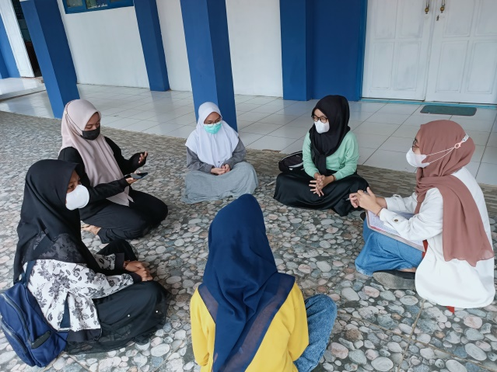
Gambar 1. Kegiatan bersama pelajar
(Sumber : Dokumen Penulis)

Dari hasil survei dan tinjauan yang dilakukan terdapat dua permasalahan yang dapat diidentifikasi dan menjadi dasar dalam pelaksanaan kegiatan pengabdian yang dilakukan 1) bagaimana tingkat resiliensi masyarakat dalam menghadapi ancaman covid 19 dan 2) bagaimana upaya masyarakat untuk meningkatkan kemampuan resiliensi dalam menghadapi ancaman covid 19. Dari kedua permasalahan tersebut, maka tujuan dilakukannya pengabdian masyarakat di Desa Labuan, Kecamatan Labuan, Pandeglang Banten adalah mengetahui tingkat resiliensi masyarakat dalam menghadapi ancaman covid 19, serta meningkatkan kemampuan resiliensi masyarakat agar memiliki harapan dan kepercayaan pada masa depan bahwa mereka mampu dalam mengontrol dan mengendalikan dirinya agar menjadi individu yang efektif.
METODE
Metode kegiatan pengabdian masyarakat yang diterapkan adalah metode partisipatif. Dimana pendekatan ini memfokuskan pada fenomena yang terjadi di masyarakat mengenai tingkat resiliensi masyarakat dalam menghadapi ancaman covid 19. Penilaian yang dilakukan yaitu pendekatan partispatif menggunakan penilaian particapatory rapid appraisal (PRA) (Nugrahaningsih et al., 2021). Metode ini adalah metode yang di implementasi dengan tepat dan diharapkan dengan menggunakan metode pendekatan ini masyarakat mampu dalam menyesuaikan diri, mampu mendefinisikan serta mengukur kemampuan seseorang untuk mampu bertahan dalam kondisi seperti ini, kondisi yang dirasa menjadi situasi yang tertekan (advers conditions) dan untuk memahami kemampuan individu untuk pulih (recovery) dari kondisi tekanan (stress) (McCubbin, 2001).
Kegiatan pengabdian masyarakat metode yang diterapkan adalah 1) Memberikan bimbingan kepada masyarakat tentang cara meminimalisir kecemasan dan keresahan yang dirasakan di masa pandemi covid 19 dan 2) Mengenai peningkatan resiliensi masyarakat dalam menghadapi ancaman covid 19 dengan melakukan metode observasi, wawancara, dan dokumentasi.
Prosedur kerja yang mencakup kegiatan pelaksanaan pengabdian dan indikator keberhasilan dapat diamati di tabel 1 berikut ini :
Tabel 1
Prosedur Kerja
Tahap | Kegiatan | Indikator
1 | Penyuluhan dan diskusi | Peningkatan kemampuan resiliensi masyarakat melalui diskusi tanya jawab
2 | Bimbingan peningkatan masyarakat dalam meresiliensikan diri dengan ancaman covid 19 | Upaya masyarakat dalam mengatasi kendala serta kecemasan dalam menghadapi covid 19
Pelaksanaan kegiatan pengabdian dilakukan dengan tahapan berikut ini :
- Tahap pendahuluan yaitu dilakukan melalui tahap identifikasi dan tahap perencanaan. Pada tahap identifikasi dan tahap perencanaan dilakukan pada minggu ke-1 bulan Agustus (2-5 Agustus 2021). Dilakukannya identifikasi yaitu dengan tujuan untuk mendapatkan informasi terkait tingkat resiliensi masyarakat dalam menghadapi ancaman covid 19. Tahap perencanaan ini lebih difokuskan pada pemograman kegiatan yang akan dilakukan, menurut dari hasil verifikasi dan validasi.
- Tahap pelaksanaan, merupakan tahap lanjutan dari identifikasi dan perencanaan, dilaksnakan pada minggu ke-2 bulan Agustus (8-11 Agustus 2021) pada tahap ini akan dilakukan kegiatan bimbingan dengan melakukan observasi, wawancara dan dokumentasi kepada masyarakat mengenai tingkat resiliensi masyarakat dalam menghadapi ancaman covid 19. Tahap pelaksanaan yaitu dimulai dengan observasi dilanjutkan dengan melakukan bimbingan melalui proses wawancara dengan masyarakat, tujuan dilakukannya wawancara adalah untuk mengetahui secara langsung dari masyarakat mengenai kendala dan kecemasan yang dialami untuk memperoleh hasil yang lebih maksimal. Dilakukannya pengabdian dalam bentuk bimbingan diharapkan masyarakat mampu dalam meresiliensikan diri dengan maksimal terlebih lagi pada saat situasi dan kondisi pandemi covid 19.
HASIL DAN PEMBAHASAN
Pada tahap pendahuluan yaitu dilakukan dengan mengidentifikasi mengenai pendataan dan perolehan informasi yang digunakan sebagai tolak ukur dilakukannya proses bimbingan. Pada tahap perencanaan, data yang diperoleh nantinya akan diverifikasi dengan tujuan untuk memperoleh data yang sesuai serta akurat mengenai komunitas dengan melakukan kegiatan bimbingan meningkatkan kemampuan resiliensi agar individu memiliki harapan pada masa depan dan kepercayaan bahwa mereka mampu dalam mengatasi berbagai permasalahannya.
Tahap pelaksanaan, mulai dilakukan berdasarkan hasil verifikasi dan perolehan data. Berdasarkan kesepakatan, kegiatan pengabdian dilaksanakan pada minggu ke 2 bulan Agustus 2021 pada pukul 09.00 hingga 11.00 pagi, dan dilanjutkan pada pukul 14.00-16.00 sore. Pertimbangan dan rencana kegiatan pelaksanaannya tersebut sangat dekat dan mudah diakses dengan waktu yang singkat.
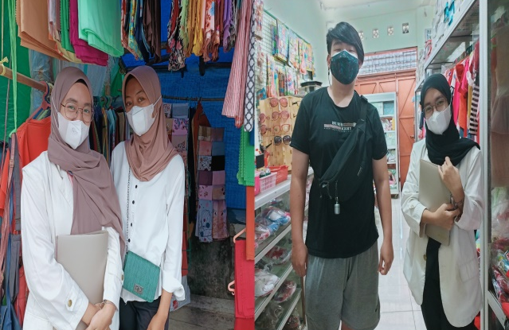
Gambar 2 Kegiatan bersama Owner
(Sumber : Dokumentasi penulis)
Hasil survey yang diperoleh pada tahap identifikasi dan perencanaan berlangsung yaitu masyarakat mengalami kendala dalam berbagai aspek kehidupan. Pada masyarakat kategori pelajar, tingkat resiliensi masih dalam kategori rendah, hal itu disebabkan karena sistem pembelajaran yang berbasis daring dan banyaknya pelajar sekolah tingkat sd, smp, sma dan kuliah. Pada dasarnya hambatan yang mereka alami adalah masalah terkait jaringan, waktu dan belum maksimal dalam menyesuaikan diri dengan sistem pembelajaran online. Sedangkan pada masyarakat usia dewasa tingkat resiliensi rendah dan sedang, karena masyarakat belum mampu beradaptasi dengan maksimal di era pandemi. Hal itu menyebabkan mayoritas masyarakat sulit dalam memperoleh penghasilan yang stabil, pengelolaan bahan hasil pangan yang menjadi sumber penghasilan memasuki kategori rendah.
Tabel 2
Tingkatan Ketercapaian Kemampuan Masyarakat Dalam Melakukan Kegiatan Bimbingan
Kegia tan | Materi | Indikator | Ketercapa ian
Tahap Penyul uhan | Diskusi mengenai kemampuan resiliensi masyarakat daam menghadapi ancaman covid 19 | Menilai tingkat kemampuan masyarakat dalam menghadapi ancaman covid 19 melalui proses wawancara | Masyarakat mampu dalam meresiliensikan diri dengan baik terhadap keadaan, situasi serta kondisi pandemi saat ini, sehingga mampu menciptakan kehidupan yang lebih efektif
Tahap bimbingan | Bimbingan mengenai upaya meningkatkan kemampuan resiliensi masyarakat | Mampu melakukan kegiatan bimbingan | Kemampuan mengenai upaya yang dilakukan dalam mengatasi kendalan serta kecemasan dalam menghadapi covid 19

Sebelum melakukan kegiatan bimbingan hasil yang diperoleh yaitu :
- Sebagian masyarakat sedang merasakan dan juga mengalami dampak besar dari virus covid. Dampaknya yaitu perolehan pendapatan yang berbeda dari sebelumnya, jika sebelum pandemi masyarakat mampu memperoleh penghasilan yang memadai, namun ketika pandemi banyak pelaku usaha yang melakukan pengurangan tenaga kerja bahkan sampai ada yang menutup sumber penghasilannya. Daya beli dari hasil tangkapan ikan serta hasil pertanian dan perkebunan yang semakin hari harganya tidak stabil cenderung lemah.
- Mayoritas masyarakat merasakan kecemasan dan ketakutan akibat penyebaran virus yang setiap harinya semakin mengkhawatirkan. Dimulai dengan berlakunya kebijakan psbb yang berlangsung hingga saat ini dan menyusul diberlakukannya kebijakan baru yaitu ppkm. Serta anjuran dilaksanakannya vaksinasi secara menyeluruh yang mengakibatkan pro dan kontra karena adanya beberapa kejadian, sehingga memicu perbedaan perspektif dari setiap individu.
- Dampak pada aspek pendidikan yaitu masyarakat mengalami berbagai macam kendala, seperti sinyal, fasilitas handphone, dan pengoprasian mengenai sistem internet. Hal ini menyebabkan para orang tua mengeluhkan berbagai macam reaksi dari sistem pembelajaran daring. Berbagai anggapan yang mengungkapkan bahwa sistem pembelajaran daring tidak efektif bagi para pelajar, karena menyebabkan banyaknya siswa yang kurang memahami materi, kemampuan siswa dalam menyesuaikan diri dengan sistem pembelajaran daring, kurangnya minat dalam mengerjakan tugas dan selalu melalaikan waktu dalam mengumpulkan tugas, serta minimnya semangat dalam melakukan pembelajaran.
- Meskipun mereka mengetahui informasi mengenai penyebaran dan dampak covid 19 terhadap berbagai macam aspek kehidupan, sebagian besar masyarakat masih belum membiasakan diri untuk memakai masker, sering mencuci tangan pakai sabun, jaga jarak, hindari keramaian, dan kepatuhan dengan perjanjian sanitasi pencegahan dan pengurangan penyebaran virus. 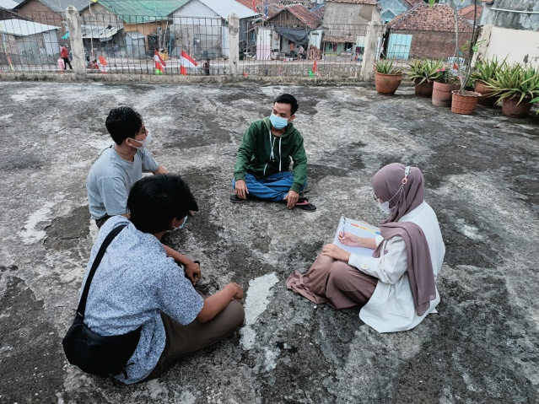
Gambar 3. Kegiatan bersama remaja
(Sumber : Dokumentasi penulis)
Setelah melakukan kegiatan bimbingan hasil yang diperoleh yaitu masyarakat secara bertahap mampu beradaptasi dengan baik di lingkungan dengan situasi kehidupan pandemi seperti sekarang. Dalam aspek pendidikan, para pelajar sudah mampu menyesuaikan diri dengan sistem pembelajaran yang dilakukan secara online (daring) yang bertujuan untuk meminimalisir penyebaran covid 19, serta memanfaatkan berbagai fasilitas untuk menunjang keberlangsungan kegiatan pembelajaran agar tetap berjalan dengan efektif. Dengan sistem online kegiatan belajar mengajar menjadikan para pelajar lebih bertanggung jawab serta mampu meningkatkan kedisiplinan dalam mengerjakan tugas. Kemudian, waktu yang lebih fleksibel serta biaya ongkos yang dikeluarkan dapat ditabung dan menjadi lebih hemat.
Karena krisis ekonomi yang semakin meningkat menjadi tantangan dari masyarakat adalah tingkat ketergantungan masyarakat berbagai manfaat utilitas sosial. Pada masa pandemi masyarakat berjuang dan bertanggung jawab secara mandiri, walaupun pada fase kehidupan sebelumnya masyarakat berjuang untuk memenuhi kebutuhan hidup tetapi sekarang perjuangan dan tanggung jawab tentunya tidaklah sama. Maka para masyarakat melakukan berbagai usaha untuk dapat bertahan hidup dengan memaksimalkan kemampuan untuk memenuhi kebutuhan hidupnya, mempertahankan sumber penghasilannya dengan cara mengoptimalkan teknologi dalam mempromosikan produk, melakukan perubahan dalam sistem jual beli dan mempertahankan relasi dengan para customer agar sistem jual beli tetap dapat berjalan dengan semestinya, serta memberikan pengarahan dan pengertian kepada para karyawan untuk saling berupaya dan berjuang mempertahankan bisnis, mengatur pengeluaran dan pemasukan dengan semaksimal mungkin yaitu dengan cara berhemat serta cermat dengan menyeimbangkan antara pemasukan dan juga pengeluaran yang tentunya sangatlah berbeda.
Sekarang masyarakat mengerti manfaat yang diperoleh dengan menjaga kepentingan kesehatan, dengan mengkonsumsi vitamin c, berolahraga, memahami bagaimana cara meminimalisir kecemasan, kekhawatiran, serta overthinking yang sering dialami pada masa sekarang ini, diberlakukannya pelaksanaan vaksin kepada masyarakat yang memiliki tujuan serta manfaat untuk menjaga sistem kekebalan tubuh agar dapat mengenali dan mampu melawan jika terkena wabah penyakit.
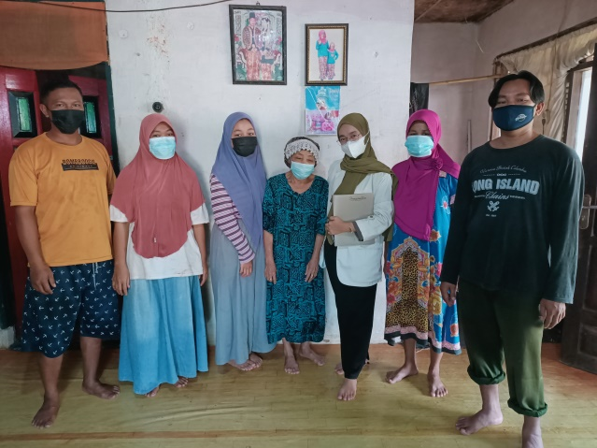
Gambar 4. Kegiatan bersama masyarakat
(Sumber : Dokumentasi penulis)
SIMPULAN
Hasil kegiatan pengabdian di Kecamatan Labuan, Pandeglang Banten. Dapat disimpulkan sebagai berikut :
Dari hasil kegiatan yang telah dilakukan kepada masyarakat. Hasil yang diperoleh adalah masyarakat telah mampu dalam meresiliensikan diri dengan meminimalisir berbagai perasaan cemas, khawatir dan rasa takut secara bertahap. Kemudian, upaya yang dilakukan masyarakat untuk bertahan dengan keadaan serta kondisi kehidupan yang saat ini dijalani telah mencapai keberhasilan. Melalui proses tanya jawab mengenai tingkat pencapaian sesuai dengan tujuan yang diharapkan sehingga masyarakat mampu menjadi individu yang kreatif, inovatif, mandiri, dan efektif dalam berbagai aspek kehidupan.
DAFTAR PUSTAKA
Indonesia. Kementerian Kesehatan. (2018). Undang Undang Nomor 6 tahun 2018 tentang Kekarantinaan Wilayah. National Standardization Agency of Indonesia, 31–34. https://covid19.kemkes.go.id/document/Undang-undang-No-62018-tentang-Kekarantinaan-Kesehatan-703/view%0Ahttps://jdihn.go.id/search/pusat/detail/833571
McCubbin, L. (2001). Challenges to the definition of Resilience. Education Resources Information Center, 1–20.
Nugrahaningsih, P., Hanggana, S., Murni, S., Hananto, S. T., Asrihapsari, A., Syafiqurrahman, M., Zoraifi, R., Hantoro, S., & Pembentukan, C. (2021). BUMDes BLULUKAN GEMILANG. 4(1), 8–14.
Reivich, K., & Shatté, A. (2002). The resilience factor: 7 essential skills for overcoming life’s inevitable obstacles. Broadway books.
Wahidah, I., Athallah, R., Hartono, N. F. S., Rafqie, M. C. A., & Septiadi, M. A. (2020). Pandemik COVID-19: Analisis Perencanaan Pemerintah dan Masyarakat dalam Berbagai Upaya Pencegahan. Jurnal Manajemen Dan Organisasi, 11(3), 179–188. https://doi.org/10.29244/jmo.v11i3.31695
Yasir, M., Muharrami, L. K., Wasonowati, C., & Cahyani, L. (2021). PENGEMBANGAN KAPASITAS UKM AL-MANSHURIEN. 4(2), 200–205.
Yuliana, Y. (2020). Corona virus diseases (Covid-19): Sebuah tinjauan literatur. Wellness And Healthy Magazine, 2(1), 187–192.

